Žádanka ID: | 1554789
Odběratel: UNIVERZITA KARLOVA PID: PŘÍRODOVĚDECKÁ FAKULTA Smlouva:
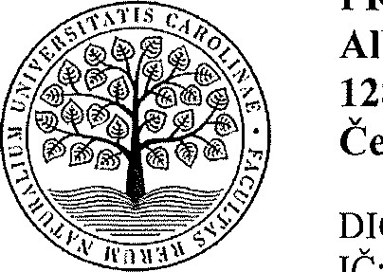
Albertov 6
DIČ:
128 OO PRAHA 2
Česko
CZ00216208
00216208

Dodavatel: lČ: 67985831 DIČ: CZ67985831
Geologický ústav AV ČR, v. v. i.  Rozvojová 269  PRAHA | 165 oo
31.12.2024
20.05.2024
Konečný příjemce:
Platnost objednávky do:
Místo dodání:
Způsob dopravy:  Dodací podmínky:  DODEJTE: |  |  | Formát úhrady:  Termín úhrady: |  | Příkazem
Položkový rozpis:
Položka
Fast heavy mineral separation from loose till sediments  U-Pb dating of 123 individual zircon grains by LA-ICPMS | Množství | MJ | Cena/MJ bez DPH |  | Celkem bez DPH
 | 7,00 | ks | 14 760,00 |  | 7 OOO,OO CZK  103 320,00 CZK
Celkem: |  |  |  |  | 110 320,00 CZK
110 320,00 CZK
Předpokládáná cena celkem (bez DPH):
Datum vystavení: 06.05.2024

